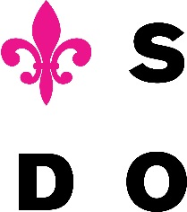
OBJEDNÁVKA č. 119
Slezské divadlo Opava, p. o.
Horní náměstí 13
746 69 Opava

www.divadlo-opava.cz
Dodavatel:

TRANSA spol. s.r.o
středisko RAKETA BOWLING
Krnovská 553/184
747 07 Opava

Č. objednávky:
Vyřizuje: xxxx
Telefon:
Mobil: xxxx
Fax:
E-mail: xxxx
Datum: 10.01.2018

Vážení,

na základě osobního jednání u Vás objednáváme hudebně – sportovní akci pro zaměstnance Slezského divadla Opava dne 13. 1. 2018 od 19,30 hodin.

Předpokládaná cena: do 70.000,- Kč vč. DPH (cca 200 zaměst./350 Kč)

zodpovědná osoba: Správce rozpočtu: Příkazce operace:

Převzal:

Dne: 11. 1. 2018

Podpisem převzetí byl vyjádřen souhlas se zveřejněním objednávky v registru smluv.

